

МИНИСТЕРСТВО НАУКИ И ВЫСШЕГО ОБРАЗОВАНИЯ РОССИЙСКОЙ ФЕДЕРАЦИИ

Федеральное государственное автономное образовательное учреждение высшего образования

**«Дальневосточный федеральный университет»**

(ДВФУ)

|  |
| --- |
| **институт математики и компьютерных технологий**  **Департамент информационных и компьютерных систем** |

**ОТЧЕТ**

по лабораторной работе №4

на тему **«****Графическое решение задач линейного программирования»**

по дисциплине **«****Теория принятия решений»**

**направление подготовки**

**09.03.03 Прикладная информатика**

**Прикладная информатика в экономике**

|  |  |
| --- | --- |
| Выполнил студент гр. Б9121-09.03.03пиэ(2) | |
|  | С.В.Григорьева |
|  | |
| Проверил ст. преподаватель | |
|  | С.Г.Фадюшин |
|  | |
| (зачтено/не зачтено) | |

г. Владивосток

2022

**Ход работы**

Цель: найти начальный план перевозок в транспортной задаче,

заданной таблице.

**1 Метод северо-западного угла.**

Вычисления осуществляются по формуле

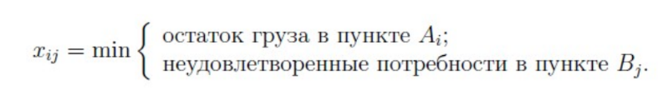

начиная с элемента, стоящего в северо-западном углу транспортной таблицы.

|  |  |  |  |  |  |
| --- | --- | --- | --- | --- | --- |
| Пункты | В1 | В2 | В3 | В4 | Запасы |
| А1 | 1 | 2 | 4 | 1 | 50 |
|  | 30 | 20 | . | . |  |
| А2 | 2 | 3 | 1 | 5 | 30 |
|  | . | 10 | 10 | 10 |  |
| А3 | 3 | 2 | 4 | 4 | 10 |
|  | . | . | . | 10 |  |
| Заявки | 30 | 30 | 10 | 20 | 90/90 |

**Решение**

Начинам с северо-западного угла, то есть определяем перевозку x11 по формуле х11 = min{50, 30} = 30 Тогда в пункте B1 потребности удовлетворены и, следовательно, х21 = 0 и х31=0.Первый столбец выбывает из рассмотрения.

Продолжаем с северо-западного угла, то есть вычисляем х12 = min{(50-

30), 30} = 20 Тогда х22=10 и x32 = 0. При этом первая строка выбывает из рассмотрения.

Продолжаем с северо-западного угла, то есть х23 = min{10, (30-10)} =

10, при таком условии х33=0.

В последнем столбце х24=(10,(30-20))=10 и х34=(10,(20-10))=10.

Таким образом, получен начальный план перевозок:

x11 = 30, х12 = 20, х22 = 10, x23 =10, x24 =10, x34 = 10

с суммарной стоимостью

f(х) = 1 × 30 + 2 × 20 + 3 × 10 + 1 × 10 + 5 × 10 + 4 × 10 = 200

**Вывод**

С помощью графического решения задач линейного программирования найден начальный план перевозок в транспортной задаче.

В результате вычислений сделан следующий вывод: начальный план перевозок равняется 200.